- 创建项目
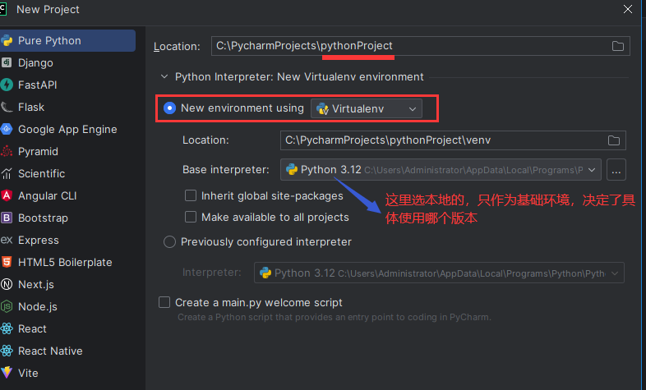
创建后当前项目就有一个自己的python.exe，模块什么的也有了自己的一份。
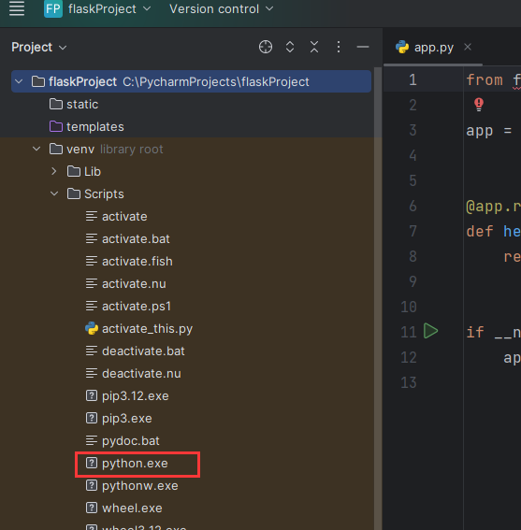
如果项目中python虚拟环境有问题，按照以下路径设置：
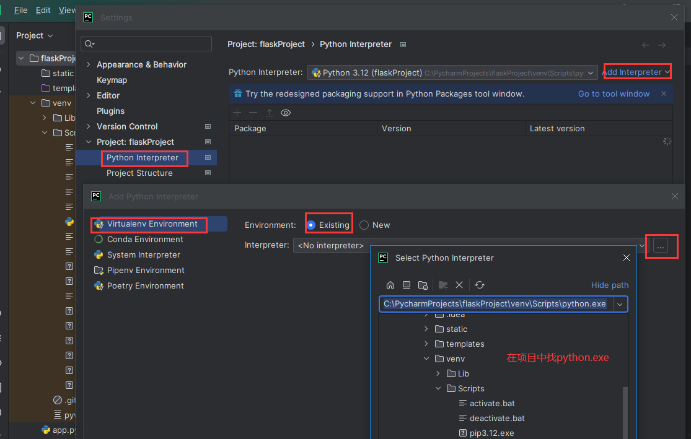
- 激活虚拟环境
找到项目所在的Scripts文件路径，在cmd中定位到这里,
使用路径+activate激活虚拟环境，这时使用pip工具安装的模块都会进虚拟环境。安装完直接退出就行。
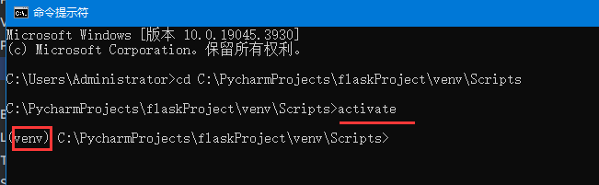
左边显示venv表示激活状态
注意：激活虚拟环境安装模块后，需要pip升级
python -m pip install --upgrade pip
或者
py -m ensurepip --upgrade
否则会报
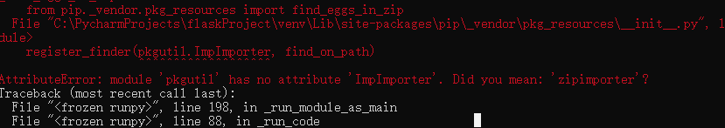

AttributeError: module ‘pkgutil‘ has no attribute ‘ImpImporter‘. Did you mean: ‘zipimporter‘?

- 安装setuptools和wheel到虚拟环境
pip install setuptools
pip install wheel
注意要激活状态下安装，有了他们才能在pycharm中虚拟环境直接安装其他模块。

4.安装其他模块
使用pip或者pycharm安装其他模块。

